Aplikacja MIC KEY

Program powstał z powodu ograniczeń radia FTM-300. Ograniczenie dotyczy braku możliwości zaprogramowania wszystkich przycisków funkcyjnych na mikrofonie. Zgodnie z filozofią producenta można programować przyciski P2-P4, a przycisk P1 jest fabrycznie zaprogramowany bez możliwości zmiany. Dzięki Programowi MIC KEY można dowolnie zaprogramować wszystkie przyciski od P1 do P4.
Dodatkowo ilość możliwych skrótów została zwiększona ze standardowych 16 pozycji do 40.
Wygląd programu:

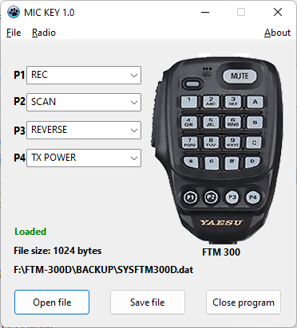

Obsługa programu.

Program MIC KEY bazuje na pliku ustawień systemowych radia FTM-300. Plik ten należy wygenerować z poziomu radia jako backup ustawień. W tym celu należy wejść w ustawienia przytrzymaj klawisz [F(SETUP)], następnie wybrać z menu pozycję [SD CARD], następnie pozycję numer 1. (BACKUP), następnie (WRITE TO SD), następnie (SETUP). Po tych czynnościach na karcie pamięci powstanie plik ustawień radia o nazwie: "SYSFTM300D.dat".
Ten plik należy otworzyć w programie MIC KEY.

Po otwarciu można zmodyfikować bieżące ustawienia skrótów przycisków mikrofonu, zapisać plik i wgrać go ponownie na kartę pamięci z której można wczytać backup ustawień ze zmienionymi skrótami przycisków.
Najwygodniejszym rozwiązaniem jest umieszczenie programu bezpośrednio na karcie pamięci i uruchomienie go z karty. Dzięki temu plik ustawień będzie zapisany od razu na karcie w odpowiednim miejscu.
Program został opracowany dla systemu Windows jako aplikacja 32 bitowa, więc powinien działać od Windows XP do Windows 11. W obecnej wersji program obsługuje model FTM-300 i plik ustawień radia. Kolejne wersje będą obsługiwały model FTM-200 (jeśli ktoś mi wypożyczyć do testów) oraz pliki ustawień i ogólny plik backupu (ustawienia + pamięć częstotliwości).
Jako podsumowanie dodam, że jest to pierwszy na świecie program do takiej edycji. Działa poprawnie (został przetestowany na wielu radiach), nie powoduje ingerencji w radio, dzięki czemu nie traci się gwarancji na posiadany sprzęt.

Nie mogę przyjechać na zjazd, dlatego nie będzie oficjalnej prezentacji. Mam nadzieję, że wystarczy ten opis.
Link do pliku (dysk Google):
https://drive.google.com/file/d/1IdHZKh0j0_q3OvQvCvd3TxvUKT6w3h2B/view?usp=sharing

Pozdrawiam
Darek SP4UBW

